**Самченко Станислав** *ІТІНФ-20-1* вариант – 21(9)

9.Найти все подмножества длиной 3 множества .

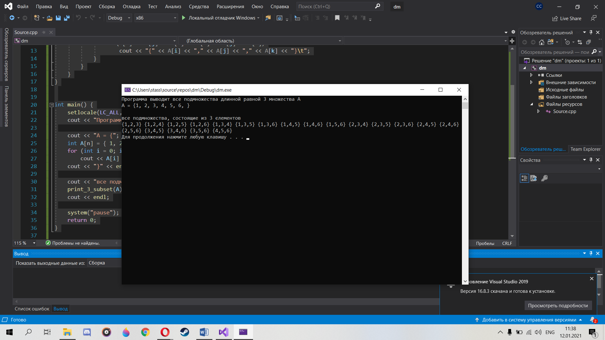

#include <iostream>

using namespace std;

const int n = 6;

void print_3_subset(int* A)

{

for (int i = 0; i < n; i++) {

for (int j = i + 1; j < n; ++j) {

for (int k = j + 1; k < n; ++k) {

if (A[i] != A[j] && A[i] != A[k] && A[j] != A[k])

cout << "{" << A[i] << "," << A[j] << "," << A[k] << "}\t";

}

}

}

}

int main() {

setlocale(LC_ALL, "ru");

cout << "Программа выводит все подмножества длинной равной 3 множества А" << endl;

cout << "A = {";

int A[n] = { 1, 2, 3, 4, 5, 6 };

for (int i = 0; i < n; i++)

cout << A[i] << ", ";

cout << "}" << endl << endl;

cout << "все подмножества, состоящие из 3 єлементов" << endl;

print_3_subset(A);

cout << endl;

system("pause");

return 0;

}